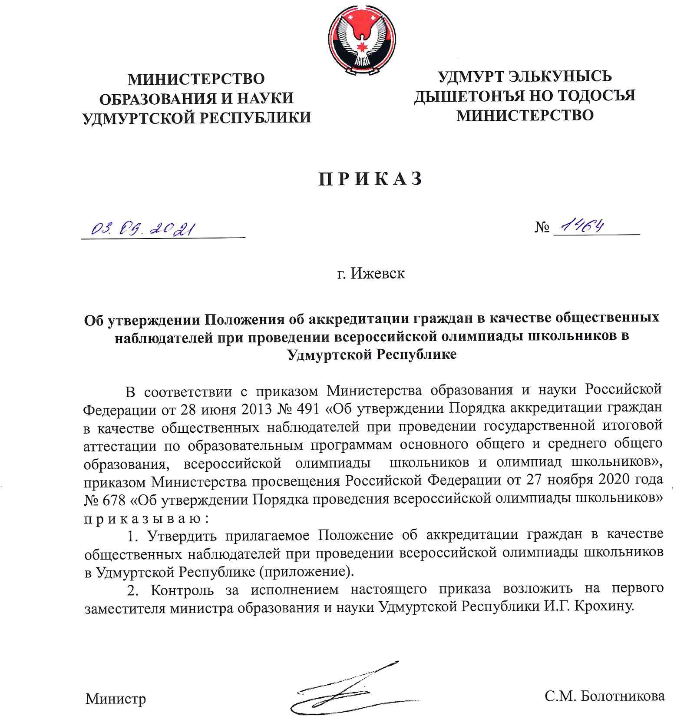

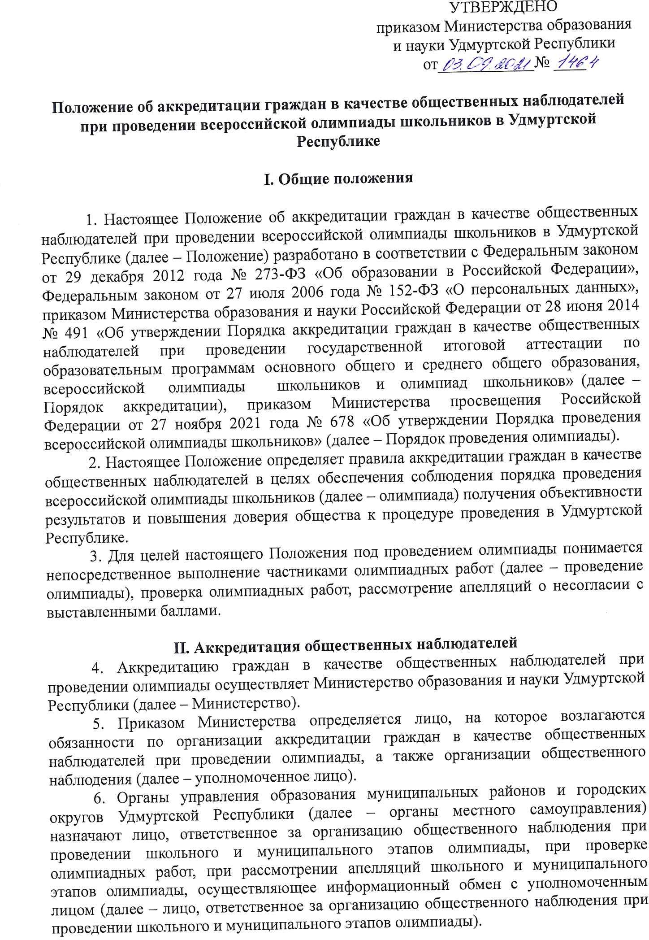

1. Информация об организации системы общественного наблюдения при проведении школьного, муниципального и регионального этапов олимпиады, при проверке олимпиадных работ, при рассмотрении апелляций (Положение, сроки, место и порядок приема заявлений, форма заявления) размещается в информационно- телекоммуникационной системе «Интернет» на официальном сайте Министерства, на сайтах органов местного самоуправления.
2. Аккредитация граждан осуществляется по их личным заявлениям. Заявление может быть подано представителем заявителя на основании документа, удостоверяющего его личность, и оформленной в установленном порядке доверенности.

Заявление гражданина (уполномоченного им представителя) об аккредитации (далее – заявление об аккредитации) заполняется по форме, установленной в приложение 1 к настоящему Положению, и направляется:

в органы местного самоуправления – гражданами, желающими получить аккредитацию в качестве общественных наблюдателей на школьном и муниципальном этапах олимпиады;

в Министерство – гражданами, желающими, получить аккредитацию в качестве общественных наблюдателей на региональном этапе олимпиады.

Заявление об аккредитации при проведении олимпиады подается не позднее чем за две недели до даты проведения соответствующего этапа олимпиады и (или) не позднее чем за две недели до даты рассмотрения апелляций по итогам проведения олимпиады.

1. Заявления об аккредитации подлежат регистрации в день подачи в журнале, заполняемом по форме, установленной в приложении 2 к настоящему Положению.
2. Уполномоченное лицо и лица, ответственные за организацию общественного наблюдения при проведении школьного и муниципального этапов олимпиады, незамедлительно принимают меры по выявлению недостоверных данных, указанных в заявлении, возможности возникновения конфликта интересов, выражающегося в наличии у гражданина и (или) его близки родственников личной заинтересованности в результате аккредитации его в качестве общественного наблюдателя.

В случае выявления недостоверных данных и (или) возможности возникновения конфликта интересов лица, ответственные за организацию общественного наблюдения при проведении школьного, муниципального и регионального этапов олимпиады, в течение одного рабочего дня с момента подачи заявления об аккредитации представляют указанную информацию уполномоченному лицу.

В случае выявления или получения информации о недостоверных данных и (или) возможности возникновения конфликта интересов уполномоченное лицо в течение одного рабочего дня с момента подачи заявления об аккредитации представляет указанную информацию в Министерство.

1. В случае получения информации о недостоверных данных, указанных в заявлении об аккредитации, возможности возникновения конфликта интересов, выражающегося в наличии у гражданина и (или) его близких родственников личной заинтересованности в результате аккредитации его в качестве общественного наблюдателя, Министерство в течение двух рабочих дней с момента получения заявления об аккредитации выдает гражданину (уполномоченному им представителю) на руки или высылает по адресу фактического проживания, указанному в его заявлении, мотивированный отказ в аккредитации гражданина в качестве общественного наблюдателя.
2. Решение об аккредитации гражданина в качестве общественного наблюдателя принимается Министерством не позднее чем за один рабочий день до установленной даты проведения этапа олимпиады.
3. Статус общественных наблюдателей подтверждается удостоверением общественного наблюдения, выдаваемым Министерством по форме согласно приложению 3 к настоящему Положению.
4. Удостоверение изготавливается на официальном бланке Министерства, заверяется подписью министра образования и науки Удмуртской Республики и печатью Министерства.
5. Удостоверение общественного наблюдателя в течение одного рабочего дня с момента принятия Министерством решения об аккредитации гражданина в качестве общественного наблюдателя выдается Министерством аккредитованному лицу (уполномоченному им представителю) на руки или высылается по адресу, указанному в его заявлении.

# III. Общественные наблюдатели

1. Общественными наблюдателями при проведении олимпиады признаются совершеннолетние граждане Российской Федерации, получившие аккредитацию в соответствии с настоящим Положением.
2. Общественные наблюдатели осуществляют свою деятельность при проведении олимпиады, при проверке олимпиадных работ, при рассмотрении апелляций.
3. Деятельность общественных наблюдателей является добровольной.
4. Деятельность общественных наблюдателей осуществляется на безвозмездной основе. Понесенные расходы общественным наблюдателям не возмещаются.
5. При осуществлении гражданином функций общественного наблюдателя у него не должно возникать конфликта интересов, выражающегося в наличии у него самого или его близких родственников личной заинтересованности в результате аккредитации его в качестве общественного наблюдателя.
6. Общественный наблюдатель имеет право:

получать необходимую информацию и разъяснения от Министерства, уполномоченного лица и лиц, ответственных за организацию общественного наблюдения при проведении школьного и муниципального этапов олимпиады, по вопросам порядка проведения олимпиады;

присутствовать в местах проведения олимпиады, проверки олимпиадных работ, рассмотрения апелляций, указанных в графике посещения;

информировать организационный комитет о нарушениях порядка проведения олимпиады;

получать информацию о мерах, принятых по выявленным им фактам нарушения Порядка проведения олимпиады.

1. Общественному наблюдателю запрещено:

нарушать Порядок проведения олимпиады;

оказывать содействие обучающимся или отвлекать обучающихся при выполнении ими олимпиадных работ;

пользоваться в аудиториях мобильным телефоном, фото- и видеоаппаратурой, компьютерами.

1. Общественный наблюдатель обязан:

соблюдать требования действующего законодательства Российской Федерации,

Порядка аккредитации, Порядка проведения олимпиады, настоящего Положения;

действовать в соответствии с памяткой общественного наблюдателя (приложение 4 к настоящему Положению);

при осуществлении общественного наблюдения иметь при себе паспорт гражданина Российской Федерации и удостоверение общественного наблюдателя;

соблюдать установленный Порядок проведения олимпиады;

получить отметку ответственного за проведение соответствующего этапа олимпиады в месте проведения о посещении олимпиады;

заполнить акт наблюдения при проведении олимпиады по форме, установленной в приложении 5 к настоящему Положению, и сдать его организатору проведения соответствующего этапа олимпиады.

# 4. Обязанности уполномоченного лица

1. Организовать информирование общественности о приеме заявлений об аккредитации при проведении олимпиады в Удмуртской Республике путем размещения на сайте Министерства.
2. Осуществить сбор и регистрацию заявлений об аккредитации.
3. После получения заявления об аккредитации незамедлительно принять меры к выявлению недостоверных данных, указанных в заявлении об аккредитации, возможности возникновения конфликта интересов, выражающегося в наличии у гражданина и (или) его близких родственников личной заинтересованности в результате аккредитации его в качестве общественного наблюдателя.
4. Принимать от лиц, ответственных за организацию общественного наблюдения при проведении школьного и муниципального этапов олимпиады, информацию о выявленных недостоверных данных и (или) возможности возникновения конфликта интересов.
5. При наличии информации о выявленных недостоверных данных и (или) возможности возникновения конфликта интересов в течение одного рабочего дня с момента подачи заявления об аккредитации представить указанную информацию и проект мотивированного отказа в аккредитации гражданина в качестве общественного наблюдателя в Министерство.
6. Не позднее чем за три рабочих дня до даты проведения этапа олимпиады направить Министерству проекты удостоверений общественного наблюдателя по форме, установленной в приложении 3 к настоящему Положению, на граждан, в отношении которых не выявлено возможности возникновения конфликта интересов и (или) недостоверных данных в личных заявления.
7. По результатам аккредитации получить от Министерства удостоверения общественных наблюдателей и выдать их аккредитованным лицам (уполномоченным ими представителям) на руки или выслать по адресу, указанному в его заявлении об аккредитации.
8. Одновременно с удостоверением вручить или выслать аккредитованному лицу (уполномоченному им представителю) памятку общественного наблюдателя (приложение 4 к настоящему Положению).
9. Хранить заявления об аккредитации до 31 декабря года, следующего за годом аккредитации.
10. Хранить информацию и материалы, свидетельствующие о недостоверных данных, указанных в заявлении об аккредитации, возможности возникновения конфликта интересов, до 31 декабря года, следующего за годом подачи заявления об аккредитации.
11. Собирать и хранить акты общественного наблюдения за процедурой проведения этапов олимпиады до 31 декабря года, следующего за годом аккредитации.
12. Предоставить итоги работы общественных наблюдателей в организационный комитет соответствующего этапа олимпиады.
13. Доводить итоги работы общественных наблюдателей до сведения общественности в том числе через средства массовой информации.

Приложение 1 к Положению об

аккредитации граждан в качестве общественных наблюдателей при

проведении всероссийской олимпиады школьников в Удмуртской Республике

Министру образования и науки Удмуртской Республики

С.М. Болотниковой

(Фамилия И.О. заявителя)

заявление.

Прошу аккредитовать меня в качестве общественного наблюдателя

|  |  |
| --- | --- |
| Фамилия |  |
| Имя |  |
| Отчество (при наличии) |  |
| Дата рождения |  |
| Пол |  |
| Адрес регистрации |  |
| Адрес фактического проживания |  |
| Контактный телефон |  |
| Реквизиты документы, удостоверяющего  личность | Серия Номер Дата выдачи |
| Выдан |
| прошу аккредитовать меня в качестве общественного наблюдателя при проведении школьного / муниципального / регионального (нужное подчеркнуть) этапа (ов) всероссийской олимпиады школьников (далее – олимпиада) при проведении  олимпиады (при проверке олимпиадных работ), при рассмотрении апелляций (нужно подчеркнуть) | |
| Место присутствия (населенный пункт) |  |
| Даты присутствия |  |

В соответствии с требованиями статьи 9 Федерального закона от 27 июля 2006 года №152-ФЗ «О персональных данных» подтверждаю свое согласие на обработку моих персональных данных.

Подтверждаю отсутствие близких родственников, принимающих участие во всероссийской олимпиаде школьников, и личной заинтересованности в аккредитации в качестве общественного наблюдателя.

Дата « » 20 г. Подпись /

(расшифровка подписи)

Приложение 2

к Положению об аккредитации граждан в качестве

общественных наблюдателей при проведении всероссийской олимпиады школьников в

Удмуртской Республике

Форма

Журнал

регистрации заявлений об аккредитации и выдачи удостоверений на аккредитацию в качестве общественного наблюдателя при проведении всероссийской олимпиады школьников в Удмуртской Республике

|  |  |  |  |  |  |  |
| --- | --- | --- | --- | --- | --- | --- |
| № п/п | Муниципальное образование | Фамилия, имя, отчество | Номер телефона | Дата регистрации заявления | Дата  аккредитации или отказа в аккредитации | Номер удостоверения |
|  |  |  |  |  |  |  |
|  |  |  |  |  |  |  |
|  |  |  |  |  |  |  |

Приложение 3 к Положению об

аккредитации граждан в качестве общественных наблюдателей при

проведении всероссийской олимпиады школьников в Удмуртской Республике

Форма

УДОСТОВРЕНИЕ

общественного наблюдателя при проведении всероссийской олимпиады школьников в Удмуртской Республике

« » 20 года №

Настоящее удостоверение выдано гражданину Российской Федерации

(фамилия, имя, отчество (при наличии) общественного наблюдателя)

Паспорт: серия номер ,

выдан дата выдачи , в том, что он(а) является общественным наблюдателем при проведении всероссийской олимпиады школьников в Удмуртской Республике в году на территории

(наименование муниципального образования, расположенного на территории Удмуртской Республики)

в соответствии со следующим графиком посещения мест проведения олимпиады:

|  |  |  |  |  |  |  |
| --- | --- | --- | --- | --- | --- | --- |
| Номер строки | Дата | Предмет | Место проведения олимпиады/место проверки олимпиадных работ/ место  рассмотрения апелляций | Этап олимпиады | Предмет наблюдения (проведение олимпиады/  проверка олимпиадных работ/  рассмотрение апелляций) | Подпись организатора в месте  проведения олимпиады) |
|  |  |  |  |  |  |  |

Удостоверение действительно до 31 декабря календарного года, в котором оно выдано.

Удостоверение действительно только при предъявлении документа, удостоверяющего личность.

Министр образования и науки

Удмуртской Республики С.М. Болотникова

Приложение 4 к Положению об

аккредитации граждан в качестве общественных наблюдателей при

проведении всероссийской олимпиады школьников в Удмуртской Республике

ПАМЯТКА

общественного наблюдателя при проведении всероссийской олимпиады школьников в Удмуртской Республике

1. Общественный наблюдатель имеет право:
   1. получать необходимую информацию и разъяснения от Министерства образования и науки Удмуртской Республики, уполномоченного лица и лиц, ответственных за организацию общественного наблюдения при проведения школьного и муниципального этапов всероссийской олимпиады школьников (далее – олимпиада), по вопросам Порядка проведения олимпиады;
   2. присутствовать в местах проведения олимпиады, проверки олимпиадных работ, рассмотрения апелляций, указанных в графике посещения;
   3. информировать организационный комитет олимпиады о нарушениях Порядка проведения олимпиады;
   4. получать информацию о мерах, принятых по выявленным им фактам нарушения Порядка проведения олимпиады.
2. Общественному наблюдателю запрещено:
   1. нарушать Порядок проведения олимпиады;
   2. оказывать содействие или отвлекать обучающихся при выполнении ими олимпиадных работ;
   3. пользоваться в аудиториях мобильным телефоном, фото- и видеоаппаратурой, компьютерами.
3. Общественный наблюдатель обязан:
   1. соблюдать требования действующего законодательства Российской Федерации, Положения об аккредитации граждан в качестве общественных наблюдателей при проведении всероссийской олимпиады школьников в Удмуртской Республике;
   2. действовать в соответствии с настоящей памяткой;
   3. при осуществлении общественного наблюдения иметь при себе паспорт гражданина Российской Федерации и удостоверение общественного наблюдателя;
   4. соблюдать установленный Порядок проведения олимпиады;
   5. получить отметку ответственного за проведение соответствующего этапа олимпиады в месте его проведения о посещении олимпиады;
   6. заполнить акт наблюдения при проведении олимпиады.

Деятельность общественных наблюдателей осуществляется на безвозмездной основе. Понесенные расходы общественным наблюдателям не возмещаются.

В случае нарушения общественным наблюдателем правил, содержащихся в настоящей памятке, общественный наблюдатель может быть удален из аудитории ответственным за проведение конкретной олимпиады соответствующего этапа олимпиады в месте проведения олимпиады.

Приложение 5 к Положению об

аккредитации граждан в качестве общественных наблюдателей при

проведении всероссийской олимпиады школьников в Удмуртской Республике

АКТ

общественного наблюдения при проведении всероссийской олимпиады школьников в Удмуртской Республике

|  |  |  |  |
| --- | --- | --- | --- |
| Этап олимпиады, проведение олимпиады/  проверка олимпиадных работ/ рассмотрение апелляций |  |  |  |
| Название муниципального образования, расположенного на территории Удмуртской  Республики, в котором осуществляется наблюдение |  |  |  |
| Наименование образовательной организации, в которой осуществляется наблюдение |  |  |  |
| Адрес образовательной организации, в которой осуществляется наблюдение |  |  |  |
| Класс, предмет |  |  |  |
| Дата наблюдения |  |  |  |
| Время начала наблюдения |  |  |  |
| Время окончания наблюдения |  |  |  |
| ФИО общественного наблюдателя |  |  |  |
| **Критерий оценивания** | **ДА** | **НЕТ** | **ЗАТРУДНЯЮСЬ ОТВЕТИТЬ** |
| Олимпиадные задания поступили в  запечатанных доставочных пакетах |  |  |  |
| Каждый участник обеспечен пакетом олимпиадных заданий |  |  |  |
| Каждый участник обеспечен отдельным  рабочим местом |  |  |  |
| Проведен инструктаж участников олимпиады |  |  |  |
| Оказание организаторами помощи  участникам олимпиады в выполнении олимпиадных заданий |  |  |  |
| Использование мобильных телефонов участниками олимпиады |  |  |  |
| Использование мобильных телефонов организаторами олимпиады |  |  |  |
| Использование участниками олимпиады справочных материалов, кроме разрешенных |  |  |  |
| Присутствие посторонних лиц в аудитории |  |  |  |
| Вещи участников находятся в специально отведенном месте |  |  |  |
| Свободное перемещение участников  олимпиады по аудитории |  |  |  |
| Общение участников олимпиады между |  |  |  |

|  |  |  |  |
| --- | --- | --- | --- |
| собой |  |  |  |
| Самостоятельный выход участников олимпиады из аудитории |  |  |  |
| При выходе участника из аудитории в сопровождении дежурного его олимпиадные материалы (бланки заданий, ответов,  черновики) оставлены на столе |  |  |  |
| Продолжение выполнения работы участников(ами) после окончания времени,  отведенного для выполнения олимпиадного тура |  |  |  |

Замечания, предложения:

Общественный наблюдатель: /

(ФИО) (подпись)

Акт принял организатор проведения этапа олимпиады

/

(ФИО) (подпись)